# 和宝宝和包券融合营销页面

# 需求说明书

|  |  |
| --- | --- |
| 需求联系人 | 卜菁、陈晖 |
| 需求类型 | ◼ 新系统/新产品类 ❑ 功能改进类  ❑ 故障及问题类 ❑ 参数调整类 ❑ 其他 |
| 需求优先级 | ❑ 普通 ◼ 紧急 ❑ 年度重大需求 |

|  |  |  |  |  |  |
| --- | --- | --- | --- | --- | --- |
| **修订历史** | | | | | |
| **编号** | **日期** | **描述** | **版本** | **作者** | **审核** |
| 1 | 2019年1月14日 | 创建 | V1 | 卜菁 |  |
|  |  |  |  |  |  |
|  |  |  |  |  |  |
|  |  |  |  |  |  |

**目 录**

女性乳腺防癌险需求说明书 1

1 文档概述 1

1.1 编写目的 1

1.2 术语和缩略语 1

1.3 参考资料 1

1.4 文档约定 1

2 需求综述 1

2.1 需求背景 1

2.2 需求目标 1

2.3 需求内容 2

2.4 相关方 2

2.5 假定与约束 2

3 功能需求 2

3.1 系统架构概述 2

3.2 功能概述 2

3.3 功能详述 2

3.3.1功能投放场景 2

3.3.2投保首页 3

3.3.3投保告知 7

3.3.4填写保单信息 8

3.3.5支付页面 10

3.3.6百度统计埋点需求 10

3.3.7上架打折页面需求 10

4 非功能需求 10

4.1 安全性需求 10

4.2 性能要求 10

4.3 可扩展性要求 10

4.4 其他 10

5 实施策略 11

6 风险分析 11

7 其他说明 11

# 文档概述

## 编写目的

编写本需求说明的目的在于明确系统搭建要求，明晰功能点要求，明确与外部系统的交互逻辑。主要提供给需求分析方，与开发、测试团队进行阅读，根据本需求进行系统设计，排期与实施。

## 术语和缩略语

无。

## 参考资料

无

## 文档约定

无

# 需求综述

## 需求背景

为促进和宝宝产品销售，创新部采购了而一批和包券，客户领取和包券后，购买和宝宝时可以直接选择用和包券支付。

## 需求目标

实现招商仁和产品与移动支付、移动平台融合营销。

## 需求内容

无

## 相关方

无

## 假定与约束

无

# 功能需求

## 系统架构概述

无

## 功能概述

## 功能详述

### 3.3.1功能投放场景

珠海移动大数据大转盘精准投放、广东移动掌厅活动页面、仁和在线保险微信公众号等。

### 3.3.2功能概述

1）需要开发两个页面：页面1及页面2；其中页面1涉及计数器。

2）业务流程为：我司向客户注券（通过和包后台）→客户领取和包券→进入“页面1”→进入“页面2”→进入和宝宝常规新客户投保页面投保（现有页面）→支付时选择和包券支付。

### 3.3.3相关页面

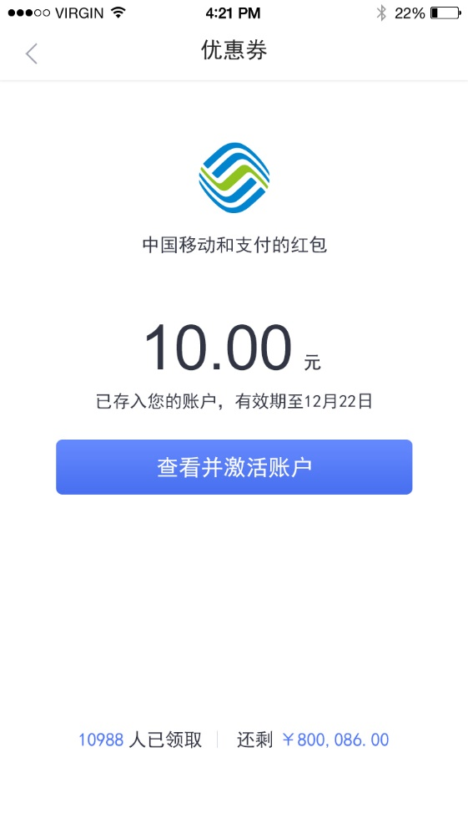

【页面1】

日期自动取当前日期+1天

客户点击“查看并激活账户”，进入“页面2”

1. 红色椭圆框内数字为倒计时，金额为人数的十倍。
2. 初始金额为 ¥2,019,880.00元，初始人数为 0人。
3. 每点击一次“查看并激活账户”，金额即减10元，人数减1人。每天重置。

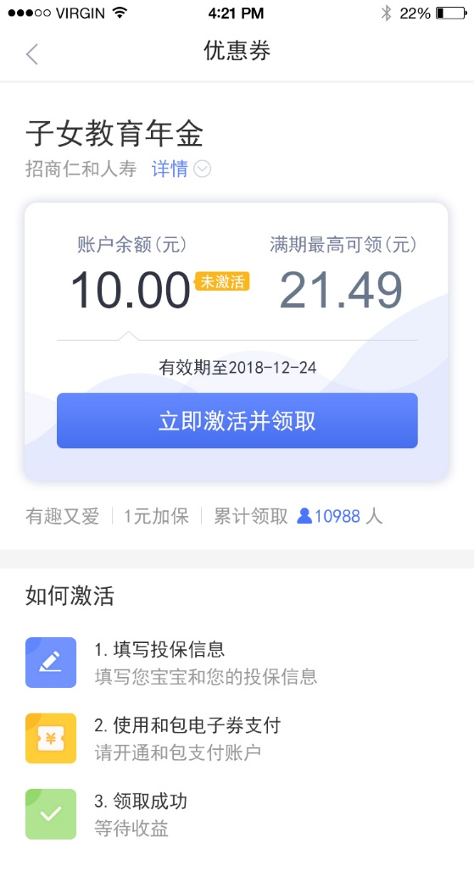

【页面2】

客户点击详情，出现“招商仁和人寿简介”浮窗

日期与“页面1”日期保持一致

客户点击“立即激活并领取”，进入和宝宝新/老客户页面

与页面1底部数据保持一致

### 3.3.扩展需求

1）页面1计数器允许调整，可以开放后台权限，也可以随代码发布进行调整。

2）

### 3.3.5百度统计埋点需求

页面均需埋点。

# 非功能需求

## 安全性需求

## 性能要求

## 可扩展性要求

## 其他

其他内容列在本处。

# 实施策略

列明需求的实施策略。比如：需求提交方期望的实施步骤和时间计划；需求本身对后面开展的设计工作有哪些特定要求。

# 风险分析

简要说明需求可能涉及的风险。可从运行、数据、运营、合规、业务、非项目开发的其他工作进度等方面进行要点阐述。

# 其他说明

附件：